**IT SPORTS ONLINE SHOP**



**Kelompok 5B:**

**Dhea Novianty (191402029)**

**Meily Benedicta (191402053)**

**Bryan Tarihoran (191402077)**

**Fachri Adrian (191402101)**

**Anggi Yohanes Pardede (191402143)**

**Fakultas Ilmu Komputer dan Teknologi Informasi**

**Desember,2019**

**KATA PENGANTAR**

Puji syukur kami panjatkan kehadirat Tuhan Yang Maha Esa karena berkat rahmat dan karunia-Nya yang begitu besar dapat membantu kami dalam menyelesaikan tugas besar “IT Sport Online Shop” dan penulisan laporan ini. Adapun tujuan dari pembuatan laporan ini adalah untuk memenuhi tugas mata kuliah “Pemrograman Web”.Dan tak lupa, kami berterima kasih kepada Bapak Ivan Jaya selaku Dosen mata kuliah Pemrograman Web di Universitas Sumatera Utara yang telah memberi tugas yang bermanfaat ini.

Meskipun dalam penyusunan makalah ini penulis banyak menemukan hambatan dan kesulitan, tetapi karena motivasi dan dorongan dari berbagai pihak akhirnya makalah ini dapat terselesaikan.Ucapan terima kasih pun tidak lupa kami ucapkan kepada pihak yang telah membantu kami dalam menyelesaikan makalah ini yang tidak dapat disebutkan satu per satu.

Penulis berharap agar makalah ini dapat berguna dalam rangka menambah wawasan serta pengetahuan pembaca mengenai online shop.Penulis menyadari bahwa makalah ini sangat jauh dari kesempurnaan, oleh karena itu masukan berupa kritikan dan saran sangat penulis harapkan demi penyempurnaan makalah ini. Akhir kata, kiranya makalah ini dapat berguna dan bisa menjadi pedoman bagi mahasiswa untuk dapat mempelajari serta memahami tentang bisnis.Sekian dan terima kasih.

Medan, 26 Desember 2019

Penulis

**DAFTAR ISI**

KATA PENGANTAR ........................................................................................................................2

DAFTAR ISI .......................................................................................................................................3

BAB I PENDAHULUAN ...................................................................................................................4

1.1.  Latar Belakang .................................................................................................................4

1.2.  Rumusan Masalah ............................................................................................................5

1.3.  Tujuan Penulisan ..............................................................................................................5

1.4. Manfaat Penulisan ............................................................................................................5

BAB II ISI ...........................................................................................................................................6

2.1. Pengertian Online Shop.....................................................................................................6

2.2. Pengertian Online Shop Sport……………………………….…………………………….6

2.3. Manfaat Online Shop Sport……………………………………………………………….7

2.4. Fitur-Fitur Web……………………………………………………………………………8

BAB III PENUTUP .............................................................................................................................16

3.1. Kesimpulan ..........................................................................................................................16

3.2. Saran ....................................................................................................................................16

PERAN ANGGOTA ............................................................................................................................17

**BAB I**

**PENDAHULUAN**

**1.1. Latar Belakang**

Perkembangan teknologi mengalami kemajuan yang sangat pesat, salah satunya adalah teknologi komputer. Teknologi komputer merupakan alat bantu yang sekarang ini banyak digunakan oleh manusia. Baik untuk menyelesaikan permasalahan yang dihadapi atau pun pekerjaannya.Selain itu komputer juga dapat menjadi media untuk berbelanja.Caranya yaitu dengan menggunakan fasilitas internet.Saat ini istilah internet sudah sangat umum dimasyarakat baik dalam bidang pendidikan, sosial, budaya, dan hal yang lainnya termasuk kebutuhan berolahraga.

Olahraga merupakan suatu aktivitas yang digemari oleh banyak orang mulai dari anak kecil sampai orang dewasa.Olahraga juga memiliki beberapa bagiannya, yaitu olahraga dengan menggunakan alat dan olahraga tanpa alat.Bagi sebagian orang, membeli peralatan olahraga secara langsung (face to face) mungkin merupakan hal yang dapat menghabiskan banyak waktu. Oleh karena itu, masyarakat akan memilih untuk membeli peralatan olahraga dengan tidak menghabiskan banyak waktu, tenaga, dan pikiran dalam memilih. Membeli peralatan olahraga secara online adalah pilihan yang akan diambil oleh sebagian masyarakat. Online Shop yang merupakan media untuk melakukan jual beli terhitung mudah di jalankan, karena tidak membutuhkan modal yang besar, foto produk yang ingin dijual serta akses internet untuk menjalankannya, bisnis online shop ini sudah dapat berjalan.

**1.2. Rumusan Masalah**

1. Apa itu online shop?

2. Apa keunggulan dan kelemahan online shop sport?

3. Apa tujuan online shop sport?

4. Bagaimana cara pemakaian online shop sport?

**1.3. Tujuan Penulisan**

1. Untuk mengetahui apa itu online shop.

2. Untuk mengetahui keunggulan dan kelemahan menggunakan online shop sport.

3. Untuk mengetahui tujuan online shop sport.

4. Untuk mengetahui cara pemakaian online shop sport.

**1.4. Manfaat Penulisan**

1. Sebagai referensi pembuatan online shop untuk pembaca.

2. Sebagai sumber dan bahan masukan bagi pembaca tentang penggunaan online shop sport.

3. Sebagai bahan pertimbangan untuk menggunakan online shop sport.

**BAB II**

**ISI**

**2.1. Pengertian Online Shop**

Online shopadalah suatu proses pembelian barang atau jasa dari mereka yang menjual barang atau jasa melalui internet dimana antara penjual dan pembeli tidak pernah bertemu atau melakukan kontak secara fisik yang dimana barang yang diperjualbelikan ditawarkan melalui display dengan gambar yang ada di suatu website atau omp maya.Setelahnya pembeli dapat memilih barang yang diinginkan untuk kemudian melakukan pembayaran kepada penjual melalui rekening bank yang bersangkutan. Setelah proses pembayaran di terima, kewajiban penjual adalah mengirim barang pesanan pembeli ke alamat tujuan.

Singkatnya, **pengertian online shop** merupakan suatu tindakan menjual atau membeli produk dan layanan melalui internet.Di Indonesia sendiri, [budaya](https://www.nesabamedia.com/pengertian-budaya/)online shop mulai berkembang sekitar tahun 2000-an.Hal itu ditandai dengan banyaknya bermunculan berbagai startup yang bermain di bidang jual beli produk.Alhasil, banyak orang yang merasa nyaman dan mudah karena adanya online shop ini. Dengan adanya online shop ini, kita tidak perlu repot lagi mengantre dan berdesakan di omp hanya untuk mencari barang yang diinginkan.

**2.2. Pengertian Online Shop Sport**

Online Shop Sport adalah suatu proses pembelian barang yang hanya terdiri dari alat yang digunakan untuk berolahraga, baik untuk individu maupun kelompok. Alat yang dibutuhkan dapat ditemukan dalam list “sport” pada online shop tersebut.Belanja online ini juga tidak memerlukan pelayan dan hanya melalui internet. Maksudnya, tanpa perlu harus bertemu penjual/pembeli secara langsung, tanpa memerlukan wujud ‘pasar’ secara fisik, namun hanya dengan menghadap layar monitor omputer dan mobile phone dengan koneksi internet tersambung, pengguna dan penjual dapat melakukan jual/beli secara cepat, nyaman, dan memudahkan dalam mencari barang”sport” yang dibutuhkan.

**2.3. Manfaat Online Shop Sport**

**1. Manfaat untuk Penjual Online Shop Sport**

a. Online Shop Sport Bisa Jadi Sambilan

Berbisnis online shop, tentu memberikan banyak kemudahan kepada si penjualnya. Penjual atau pebisnis online shop tidak perlu lagi menghabiskan banyak waktunya di luar rumah, untuk mencari pelanggan atau pembeli yang akan membeli peralatan atau barang untuk olahraga yang dibutuhkan konsumen. Berbisnis online shop sport pun bisa menjadi sambilan bagi si penjual yang ingin menekuni dunia bisnis. Selama si penjual atau pebisnis bisa mengatur waktunya dengan menjawab pertanyaan dari konsumen serta menggunakan gadgetnya dengan baik, maka keuntungan besar pun akan di dapatkannya

b. Modal Sangat Sedikit, Keuntungan yang Didapat Sangat Banyak

Pebisnis atau penjual online shop hanya perlu mengeluarkan modal yang tidak terlalu mahal atau sedikit di awal memulai penjualan di online shop. Akan tetapi, uniknya pebisnis akan mendapatkan keuntungan yang berkali-kali lipat dari modal yang dikeluarkan dalam menjual peralatan olahraga ini. Jika pebisnis mampu mengembangkan bisnisnya dengan baik, tentu saja si pebisnis online shop sport akan mendapatkan keuntungan yang sangat banyak.

c. Menjual Barang Olahraga Secara Online

Dengan menjual barang olahraga secara online, maka si penjual atau pebisnis online shop tidak perlu lagi menjajakan barang dagangannya kepada si pembeli atau konsumen. Biasanya, pembeli atau konsumen yang akan mencari barang-barang yang di jual oleh pebisnis online shop untuk memenuhi kebutuhan dalam olahraga.

2. Manfaat untuk Pembeli Online Shop Sport

a.Berbelanja Sangat Praktis

Manfaat online shop sport untuk si pembeli yaitu kepraktisan berbelanja yang ditawarkan oleh online shop. Pembeli tidak perlu lagi menghabiskan banyak waktu ke mall atau toko sport hanya untuk membeli barang olahraga yang dibutuhkannya. Berbagai variasi barang olahraga dapat dicari dan ditemukan hanya dalam beberapa menit saja.Pembeli hanya memainkan jarinya dan mengklik barang yang disukanya, maka setelah melakukan beberapa transaksi, barang pun sampai di rumah.

b. Transaksi Sangat Mudah

Online shop sport ini memberikan kemudahan kepada pembelinya, maka pembeli tidak harus membayar langsung barang yang dibelinya kepada si penjual. Si pembeli hanya tinggal mentransfernya lewat ATM, maka setelah beberapa hari barang yang diinginkan pun sampai.

c. Bebas Memilih Barang Sport yang Disukai

Online shop sport ini memberikan banyak pilihan barang kepada si pembelinya. Pembeli tinggal mencari barang sport sesuai kebutuhannya. Hal inilah yang membuat pembeli bebas memilih barang. Dan, banyaknya variasibarang olahraga yang dijual di online shop akan membuat pembeli ketagihan berbelanja melalui jasa online shop.

**2.4. Fitur-Fitur Online Shop Sport**

1. Logo Bisnis

Logo merupakan sebuah gambar yang menjadi simbol dari brand online shop. Logo akan membuat semua orang dapat dengan mudah mengenali online shop sport.



Logo Online Shop Sport

2. Sign Up/Login

Fitur ini merupakan proses masuk ke jaringan komputer dengan memasukkan identitas akun minimal terdiri dari username/akun pengguna dan password untuk mendapatkan hak akses.

Sub-fitur yang tersedia didalam Sign-up :

a. Melakukan verifikasi akun ke email.

b. Melakukan password hashing.

c. Mendeteksi input yang sudah ada dalam database agar mencegah akun ganda.

d. Memasukkan data seperti alamat dan nomor telepon.

Sub-fitur yang tersedia didalam Login :

1. Mendeteksi jika ada data/email yang salah dalam login.
2. Memverifikasi password input.
3. Melakukan reset email dan password jika pengguna salah dalam memasukkan data.



Menu Login

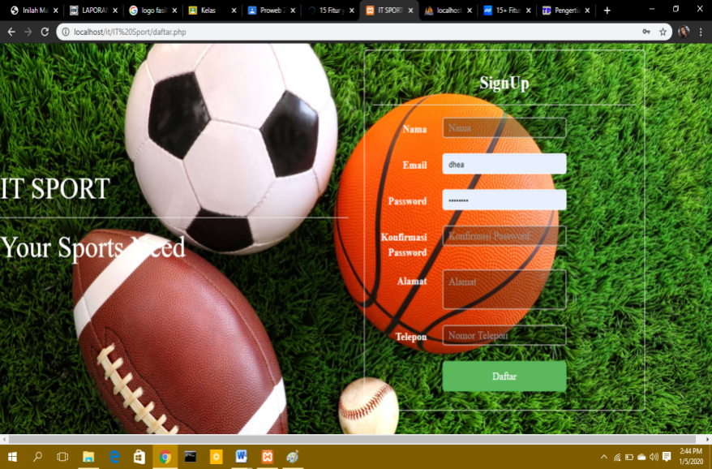

Menu Sign Up

3. Trade Market

Fitur ini biasa disebut “keranjang belanja” yang digunakan dalam online shop dimana pengguna dapat memasukkan atau menyimpan apa saja barang yang ingin dibeli.

Sub-fitur yang tersedia didalam keranjang belanja:

1. Berisi list barang yang akandibeli oleh calon pembeli/pengguna.
2. Berisi jumlah biaya yang akan dibeli
3. Berisi pilihan “hapus” untuk menghapus barang yang akan dibatalkan.

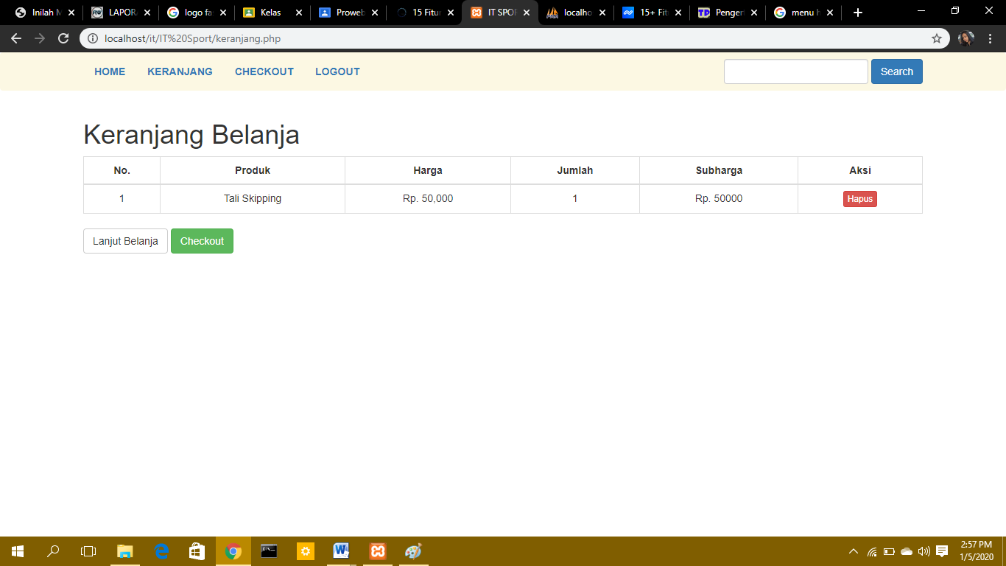

Menu Keranjang Belanja

4. Merchandise List

Fitur ini merupakan daftar barang yang ditampilkan dan tersedia dalam online shop.

Sub-fitur yang tersedia didalam Merchandise List :

a. Menampilkan foto barang dengan kualitas tinggi.

b. Menampilkan deskripsi barang dengan jelas.

c. Menu pencarian barang yang diinginkan.

d. Menampilkan stok barang pada produk.

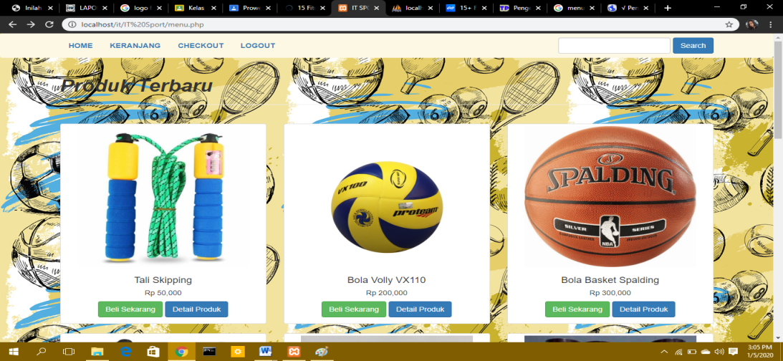

Merchandise List

5. Checkout dan Logout

Fitur checkout merupakan menu terakhir dalam proses pembelian barang dan akan menampilkan apa saja yang harus diisi pembeli agar barang dapat sampai ke rumah.

Sedangkan fitur logout adalah menu yang akan dipilih ketika pembeli telah selesai dalam memilih barang dan telah melakukan proses data.

Sub-fitur checkout:

a. Menampilkan barang yang sudah dimasukkan ke dalam keranjang.

b. Menampilkan menu data yang harus diisi oleh pembeli agar barang dapat dikirim dengan tepat kepada pembeli.

c. Menampilkan biaya serta ongkos kirim dalam pembelian.

Sub-fitur logout:

a. Mengeluarkan data pembeli agar terlepas dari login.

b. Mengkonfirmasi pengguna untuk logout dari halaman tsb.

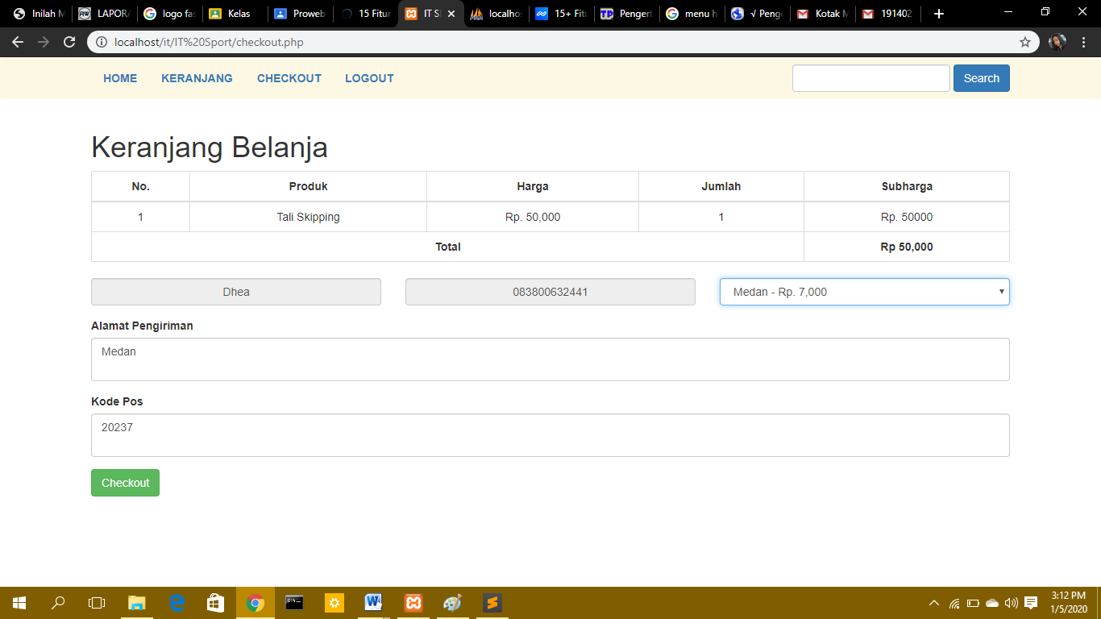

Menu Checkout

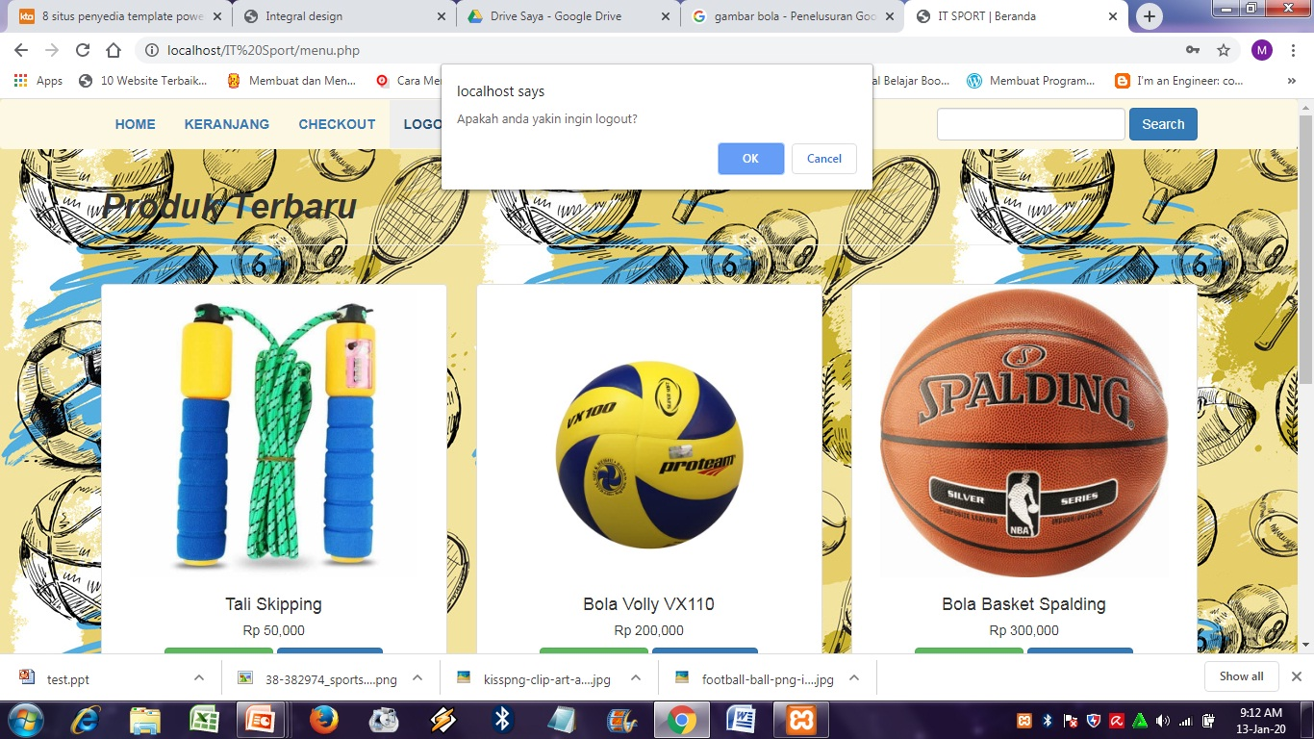

Menu logout

6. Pagination

Sub fitur pagination:

a. Menampilkan paging dengan halaman-halaman angka.

b. Menampilkan halaman sebelum dan sesudah.

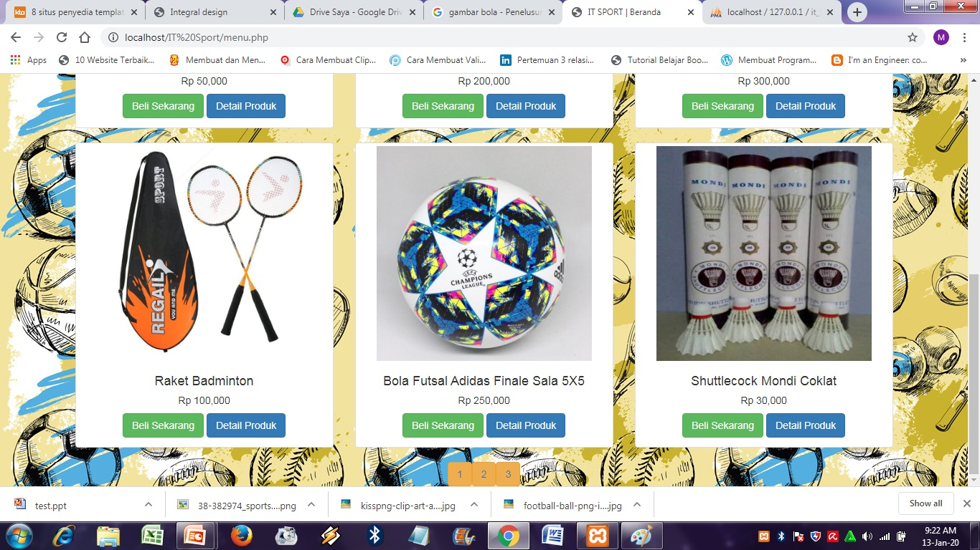

Pagination

7. Print Nota

Sub fitur print:

a. Menampilkan nota pembelian produk oleh pembeli.

b. Menampilkan form untuk melakukan print nota.

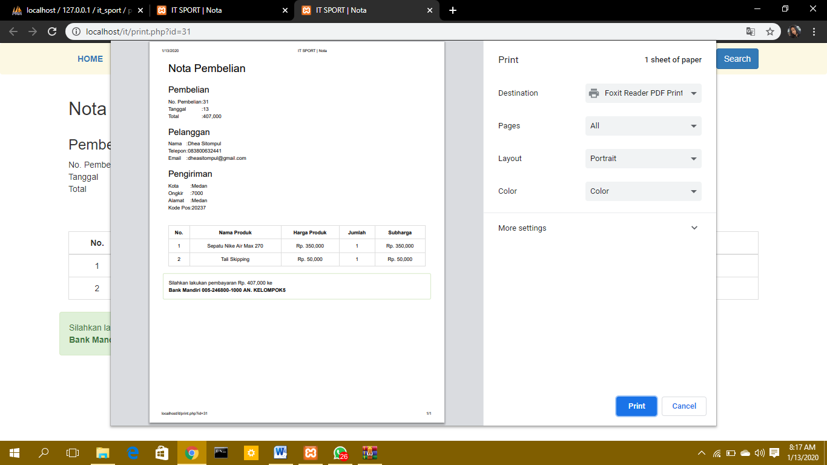

Menu Print

8. Komentar

Fitur dibuat bertujuan untuk memberikan pengguna/pembeli kebebasan dalam menyampaikan pendapatnya atau berkomentar tentang bagaimana produk yang sudah sampai ke tangan pembeli dan akan ditampilkan di halaman tersebut.

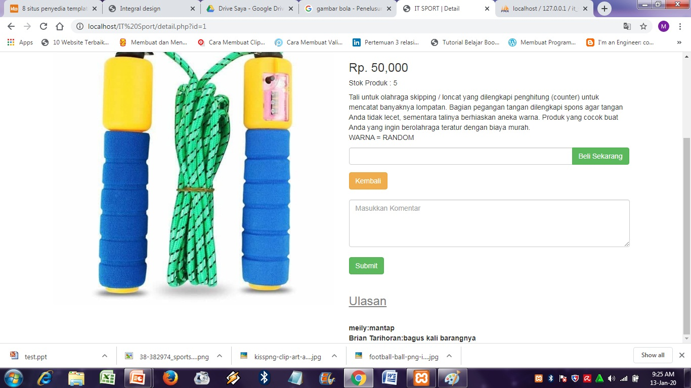

Fitur komentar

9. Hashing Password

Fitur ini dibuat dengan tujuan agar data pengguna dapat disimpan secara rahasia di dalam database sehingga pengguna lain tidak dapat melihat password pengguna yang lainnya.

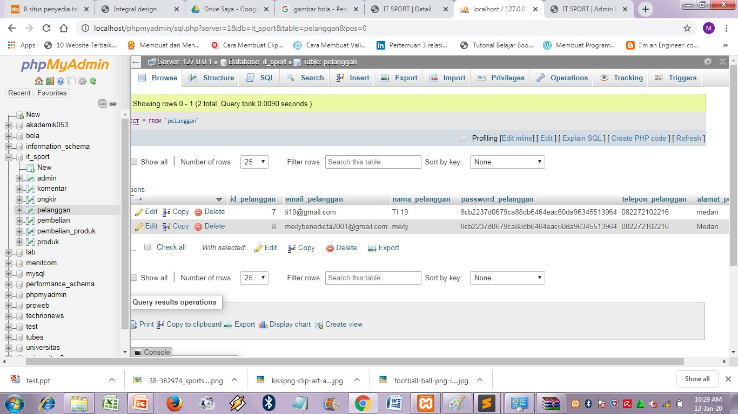

Hashing password

10. Level User

Dengan fitur ini, Anda dapat membatasi hak akses pada user tertentu seperti jika user tersebut hanya berperan sebagai pelanggan, maka tidak perlu di beri akses dmin yang  dapat mengubah identitas produk. Hal ini dimaksudkan agar peran user dapat lebih terstruktur.



Level User

**BAB III**

**PENUTUP**

**3.1.Kesimpulan**

Belanja online (online shop) merupakan proses pembelian barang/jasa oleh konsumen ke penjual, tanpa pelayan, dan melalui internet. Tidak perlu menghabiskan banyak waktu untuk mencari barang yang diperlukan dan tidak menguras tenaga dalam memilih barang yang diinginkan.Pembeli hanya menggeser layar handphone atau computer untuk memilih, dan memasukkan ke dalam keranjang belanja yang dapat memudahkan pembeli dalam berbelanja.

Online shop juga memiliki keunggulan dan kelemahan bagi penggunanya. Dari banyaknya keunggulan yang dipaparkan di atas, online shop juga memiliki kelemahan.Barang yang hanya dilihat secara gambar masih tidak cukup sebelum dipastikan keasliannya.Sebagian lagi beranggapan, jika hanya melihat gambar, dan mengira-ngira wujudnya saja, bisa jadi barang yang dibeli tidak sesuai dengan ekspektasi atau bayangan pembeli. Pembeli akan merasa kecewa pada saat barang yang dikirimkan tidak sesuai atau lecet saat sampai ke rumah.

**3.2.Saran**

Pebisnis online shop haruslah memberikan pelayanan yang baik dan nyaman kepada calon pembeli. Dengan memberikan barang yang sesuai ekspektasi, itu dapat menaikkan rating si penjual sehingga bisa menjadi langganan bagi pembeli dan memberikan keuntungan bagi pebisnis/penjual.

Upaya pengembangan usaha juga harus menyesuaikan dengan perkembangan zaman dan kebutuhan masyarakat yang diperlukan. Semakin banyaknya permintaan pasar, maka akan memberikan keuntungan bagi pebisnis/penjual.

**PERAN ANGGOTA**

1. Anggi Yohanes Pardede

Membuat halaman admin, antara lain:

a. index e. pembelian

b. login f. membuat logo website

c. logout g. tampilan CSS admin

d. pelanggan

2. Bryan Tarihoran

Membat halaman user, antara lain:

a. navbar e. beli

b. logout f. mengatur tampilan CSS user

c. koneksi

d. detail

3. Dhea Novianty Sitompul

Membuat halaman admin, antara lain:

a. home d. ubah produk

b. produk e. membuat laporan

c. tambah produk f. mencari deskripsi produk

4. Fachri Adrian

Membuat halaman admin, antara lain:

a. detail d. home

b. footer

c. header

Membuat halaman user yaitu daftar dan membuat power point.

5. Meily Benedicta

Membuat halaman user, antara lain:

a. checkout e. menu

b. hapus keranjang f. nota pembelian

c. index g. pencarian

d. keranjang

Membuat database dan memasukkan berita.